Прадмет: матэматыка
Клас: 1
Тэма: (раздзел) Адназначныя лікі
Урок № 38: Тэма ўрока: Састаў ліку 8
Матэматыка: вучэбны дапаможнік для 1 класа ўстаноў агульнай сярэдняй адукацыі з беларускай мовай навучання. 1 частка. //Г.Л.Мураўёва., М.А.Урбан. – Мінск: НІА, 2019.
Матэматыка: рабочы сшытак: вучэбны дапаможнік для 1 класа ўстаноў агульнай сярэдняй адукацыі з беларускай мовай навучання. 1 частка. //Г.Л.Мураўёва., М.А.Урбан., С.В.Гадзаава., С.А.Капылова. – Мінск: НІА, 2019.
У 2021/2022 навучальным годзе год зацвярджэння (выдання) вучэбнай праграмы 2017.
Мэта: плануецца, што ў канцы ўрока вучні будуць ведаць састаў ліку 7.
Задачы:
- Пазнаёміць вучняў з саставам ліку 8;
- вучыць выконваць складанне і адніманне лікаў на практычнай аснове;
- працягваць работу па фарміраванню ўмення рашаць задачы, якія раскрываюць сэнс дзеянняў складання і аднімання;
- развіваць вусныя вылічальныя навыкі, лагічнае мысленне;
- садзейнічаць выхаванню самастойнасці ў меркаваннях.
Матэматыка. 1 клас: самастойныя і кантрольныя работы: варыянт-1; /Г.Л.Мураўёва., М.А.Урбан., С.В.Гадзаава., С.А.Капылова. – Мінск: Аверсэв, 2020. – 78 с. : іл.
Абсталяванне: набор геаметрычных фігур; карткі з лікамі і знакамі; наглядны матэрыял.

Ход урока
І Арганізацыйны момант.
Так, маленькія мае, маўчок –
Пачынаецца ўрок!
ІІ Актуалізацыя ведаў і навыкаў навучэнцаў.
Гульнявое заданне “Знайдзі сваё месца”.
1 2 8 3 4 5 6 7 9 10

- Які лік “заблудзіўся”?
- Пастаўце яго на сваё месца. (вучні выконваюць заданне ў парах на парце.)
Характарыстыка ліку 8.
Вусны лік
1)Гульня “Рабі хутка і правільна!
Заданне выконваюць вучні каля дошкі. Астатнія вучні з дапамогай сігнальных картак правяраюць заданне. (“Светлафор” – картка з зялёнай стараной – правільна, з чырвонай – няправільна.)
4 + 2 5 + 2 3 + 2
5 – 3 4 – 4 3 – 1
6 + 1 5 – 2 4 + 3
7 – 4 3 + 3 7 – 2
2)Параўнанне лікаў 6 і 8 на практычнай аснове.

- На колькі 5 менш за 8? На калькі 8 больш за 5?
- Што трэба зрабіць, каб кругоў і трохвугольнікаў стала аднолькава?
3)Вершаваная задача.
Мы – вялікая сям’я.
Самы маленькі – гэта я.
Адразу нас не палічыць,
Маша ёсць і Ваня ёсць,
Юра, Шура, Паша, Саша
І Наташа ў нас ёсць.
Мы па вуліцы ідзем –
Усе гавораць – дзіцячы дом.
Палічыце вы хутчэй.
Колькі нас ў сям’і дзяцей. (8.)
- Як завуць дзяцей у гэтай сям’і. (Настаўнік на дошцы прымацоўвае карткі з імёнамі дзяцей.)
- З якой літары напісаны гэтыя словы? Чаму?
- Якое імя можа быць у самага маленькага члена сям’і? (Вучні прапаноўваюць свае варыянты імён.)
- Колькі хлопчыкаў, дзяўчынак?
- Каго больш, менш? На колькі?
4)Запаўненне пустых клетачак.
- Дамалюйце столькі кропачак, каб разам іх стала 8. (Заданне выконваецца на картках.)
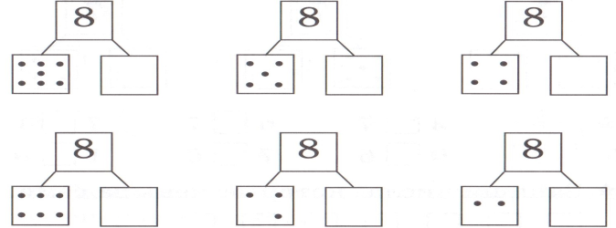
- Колькі трэба дабавіць да 7 (5, 4, 6, 3, 2), каб атрымаць 8?
- Якія прыклады можна саставіць да гэтага задання? (7 + 1 = 8, 5 + 3 = 8,
4 + 4 = 8 і г.д.)
Настаўнік: Тэма нашага ўрока - Састаў ліку 8. Сёння на ўроку мы пазнаёмімся з саставам ліку 8, будзем вучыцца параўноўваць лікі ў межах васьмі, рашаць простыя задачы.
ІІІ Засваенне новых ведаў.
Работа з вучэбным дапаможнікам (с.76)
Тлумачэнне адбываецца з апорай на малюнак. Вучні называюць лікі з якіх можа быць састаўлены лік 8.
С. 22, № 2
Матэматыка, самастойныя і кантрольныя работы, варыянт-1(Г.Л. Мураўёва, М.А.Урбан, С.В.Гадзаава, С.А.Капылова)
Вучні складаюць прыклады да прапанаваных схем.
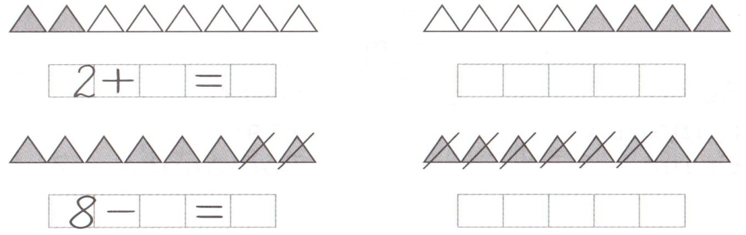
Фізкультхвілінка
Ой, зіма, зіма, зіма! (хлапкі)
Весялей цябе няма! (нахілы)
Рыпіць сняжок, мароз і лёд! (прысяданні)
Сумёты снегу! Новы год! (кругі рукамі)
Санкі, горкі, гоман, смех!
Мароз люты, белы снег! (рукі ўверх)
Весяляцца ўсе як я! (хлапкі над галавой)
Колькі радасці ў вачах! (скачкі)
ІV Першасная праверка новых ведаў і спосабаў дзейнасці.
1)С.76, №1
У заданні абмяркоўваюцца розныя варыянты саставу ліку 8 на аснове сюжэтнай ілюстрацыі.
2)с.76, №3
- Назавіце суседзяў ліку 7, 5, 6, 4.
3)с.77, №4
Рашэнне задачы. (Чытаецца задача, выбіраецца схема да задачы, называецца рашэнне і адказ.)
4)с.77, №5
Гульня “Магазін”
V Прымяненне ведаў.
Работа ў рабочым сшытку
(Пасля кожнага задання вучні вызначаюць узровень выканання на лінеечках поспеху.Настаўнік перад кожным заданнем называе крытэрый, па якім будзе правярацца работа.)
Фізкультхвілінка для вачэй
1)с.41 – заданне ад божай кароўкі.
Заданне на састаў ліку 8.
2)с.41, №1
Матэматычная пропісь.
3)с.41, №3
Вучні разам з настаўнікам чытаюць задачу, называюць умову і пытанне, складаюць схему з геаметрычных фігур. Самастойна запісваюць рашэнне і адказ
VІ Замацаванне новых ведаў і спосабаў дзейнасці.
1)с.41, №2
У прыклады трэба ўпісаць прапушчаныя лікі.
8 = 7 + … 8 = 4 + …
8 = … + 2 8 = … + 5
8 = 5 + … 8 = 2 + …
2) С. 22, № 3
Матэматыка, самастойныя і кантрольныя работы, варыянт-1(Г.Л. Мураўёва, М.А.Урбан, С.В.Гадзаава, С.А.Капылова)
Трэба дамаляваць у кожным доме столькі акон, каб іх стала 8, а потым дапоўніць адпаведныя прыклады.

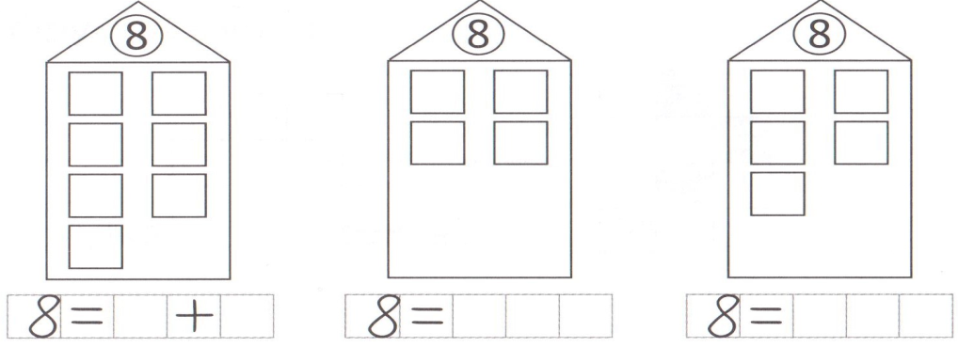
VІІ Падвядзенне вынікаў.
- З саставам якога ліку мы знаёміліся на ўроку?
- На якія дзве часткі можна разбіць лік 8? Назавіце.
VІІІ Рэфлексія “ Тры М”.
Вучням прапануецца назваць тры моманты на ўроку, якія ў іх атрымаліся добра і прапанаваць адно дзеянне, якое палепшыць іх работу на наступным уроку.

